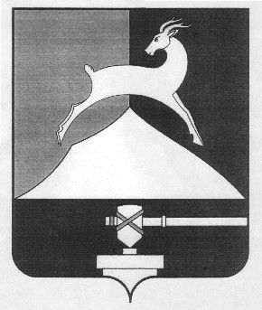
Администрация Усть-Катавского городского округа

Челябинской области

ПОСТАНОВЛЕНИЕ
От _12.05.2014 года №_437____

Об отмене режима чрезвычайной ситуации
на территории п.Вязовая Усть-Катавского
городского округа Челябинской области

В соответствии с постановлением Правительства Российской Федерации от 30 декабря 2003 года №794 «О единой государственной системе предупреждения и ликвидации чрезвычайных ситуаций», учитывая, что в период с 05.05.2014 года по 12.05.2014 года уровень воды в р.Юрюзань в г.Усть-Катаве понизился с отметки 1,6 метра до 0,5 метра, наметилась тенденция к резкому снижению объёмов поступающей воды в водохранилища на р.Юрюзань в г.Юрюзань. На основании этого и в связи со стабилизацией паводковой обстановки на территории Усть-Катавского городского округа,
администрация Усть-Катавского городского округа ПОСТАНОВЛЯЕТ:
- Отменить с 12 мая 2014 года на территории п.Вязовая Усть-Катавского городского округа Челябинской области режим чрезвычайной ситуации, связанной с паводком.
2. Признать утратившим силу постановление администрации Усть-Катавского городского округа от 06.05.2014 года №417 «Об отмене режима чрезвычайной ситуации на территории п.Вязовая Усть-Катавского городского округа Челябинской области».
3. Начальнику общего отдела администрации Усть-Катавского городского округа (О.Л.Толоконниковой) настоящее постановление обнародовать на официальном сайте администрации Усть-Катавского городского округа.
4. Контроль за выполнением мероприятий оставляю за собой.

Глава Усть-Катавского городского округа Э.В.Алфёров

